Codigo twilio para wahtsapp

recovery code:

N97WUNLNQWQFPB9QSA19JUJ6

TOKEN

ed8622aa9706740b3af45959ef1f9113

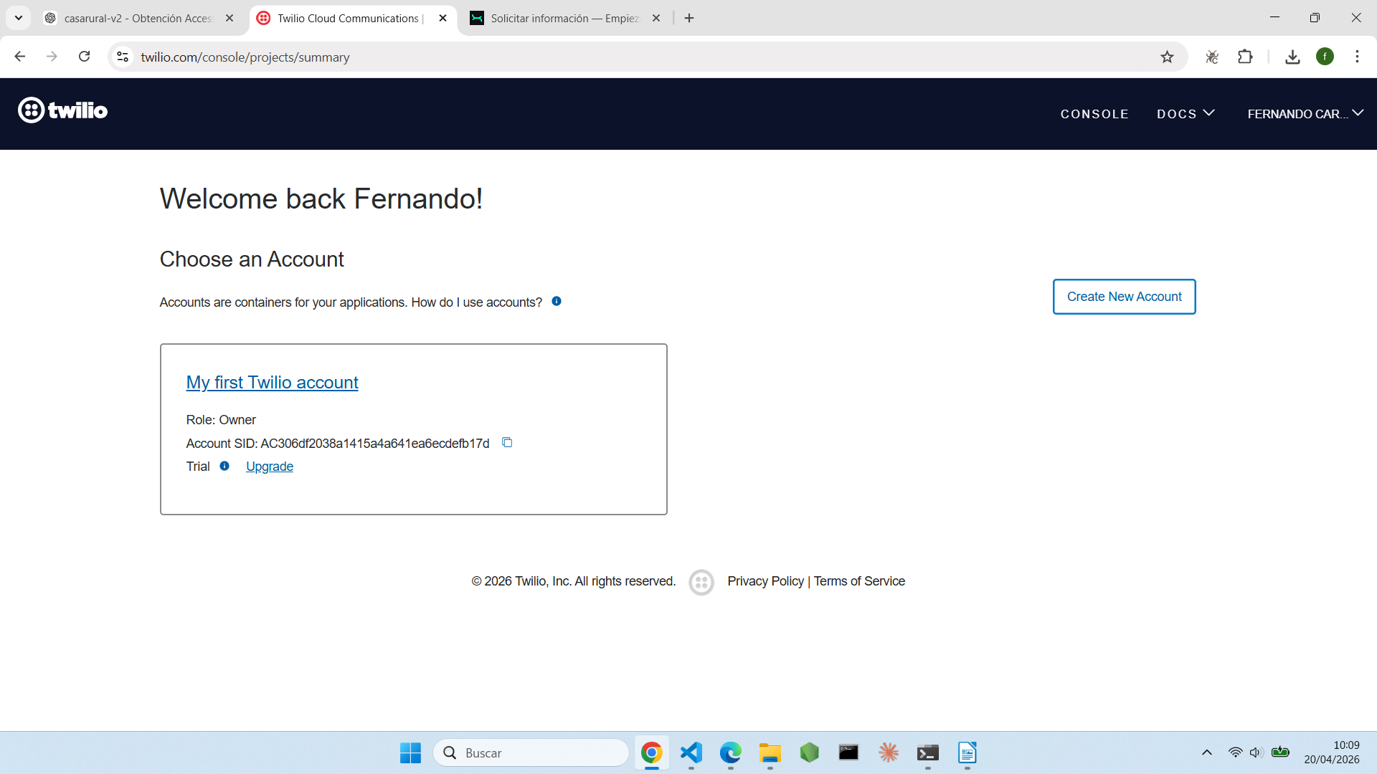
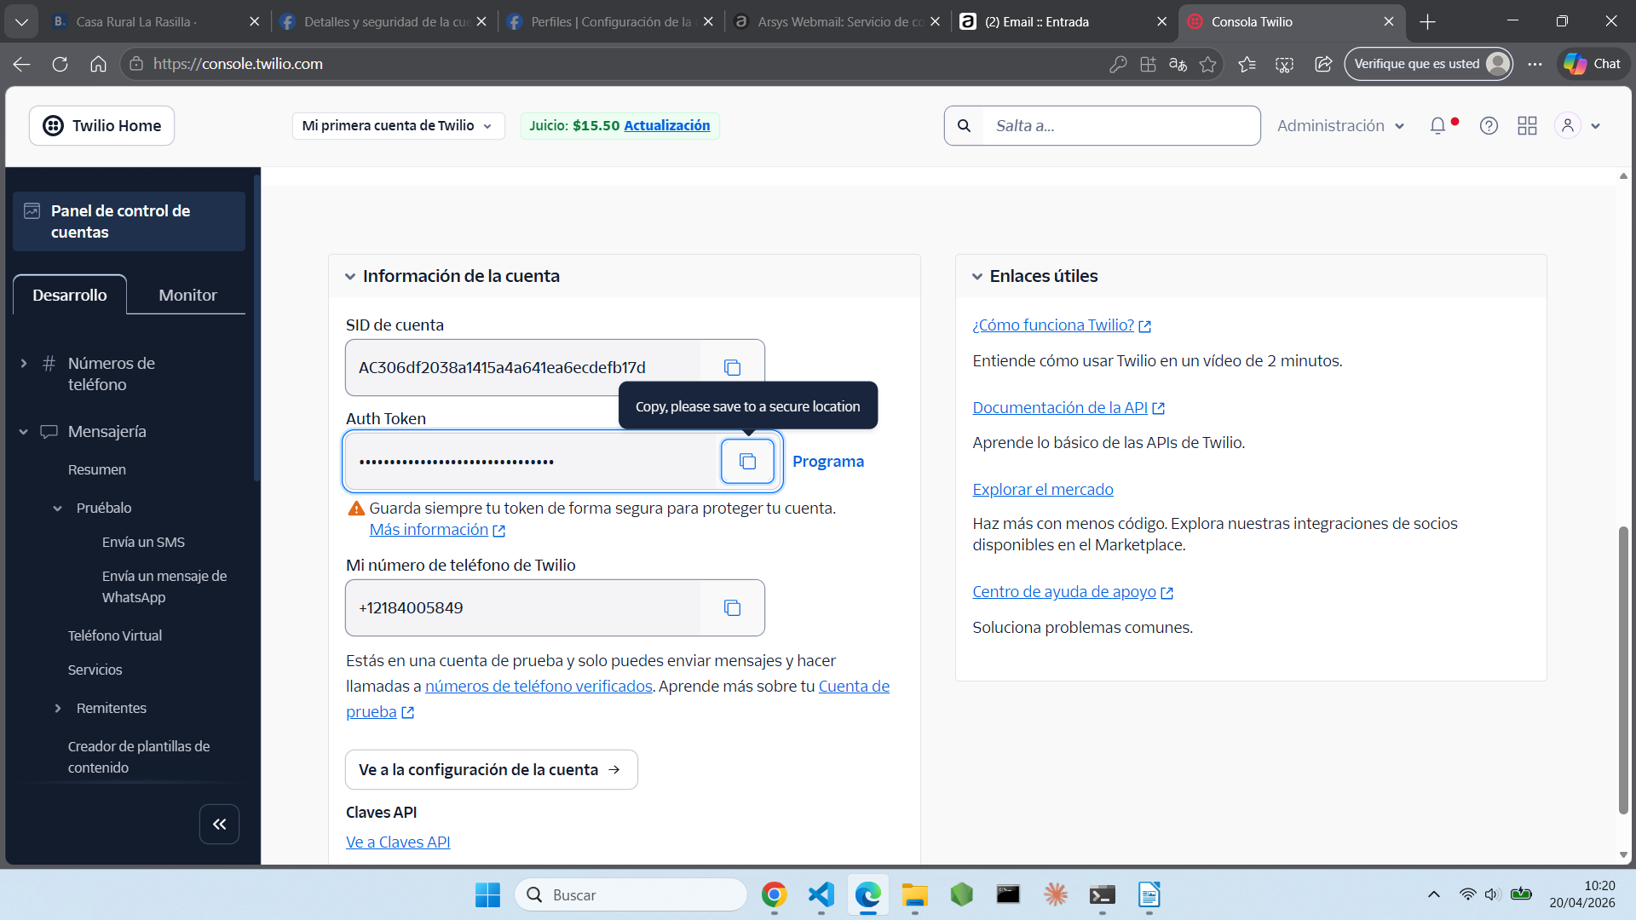
Token de Auth de prueba
8f8d63c4e1fd0ace4a6ab7efb07c248b
Token de autenticaciónSolicitar un token secundario
Información sensible. Guarda tu token de forma segura para proteger tu cuenta. Más información
6ddf04a2529a61b5073debabcfc27d28
Account SID: utilizado para ejercer la API REST
AC22e21ec83482f5fe69d3f8e4ac7e4cf4

Account SID: utilizado para ejercer la API REST
AC306df2038a1415a4a641ea6ecdefb17d

secret
ir0SNxVZuV0mXK16V3S0eGVn0jceJYJ3

